Didaktische Handreichung: Aufgabe Kaum eine Chance

Merkmale der Teilaufgabe 1
Leitidee | Daten und Zufall (L5)
Allgemeine Kompetenz | Mathematisch modellieren (K3),  Mit symbolischen/formalen/technischen Elementen umgehen (K5)
Anforderungsbereich | I
Kompetenzstufe | 1B

Merkmale der Teilaufgabe 2
Leitidee | Daten und Zufall (L5)
Allgemeine Kompetenz | Mathematisch argumentieren (K1),  Mathematisch modellieren (K3),  Mathematisch kommunizieren (K6)
Anforderungsbereich | II
Kompetenzstufe | 1A

Aufgabenbezogener Kommentar
Diese Aufgabe gehört zur Leitidee Daten und Zufall (L5), da es um Wahrscheinlichkeiten bei einem Zufallsexperiment geht.
Bei Teilaufgabe 1 ist die Wahrscheinlichkeit, mit einem herkömmlichen Spielwürfel eine Sechs zu werfen, zu berechnen (K5). Als naheliegendes mathematisches Modell dient dabei das der Laplace-Wahrscheinlichkeit (K3). Teilaufgabe 2 erfordert es zusätzlich die Unabhängigkeit der einzelnen Würfe voneinander zu erkennen (K3) und zur begründeten Beurteilung des Vorhersagesystems zu nutzen (K1, K6).
Aufgrund der Anwendung einfacher Routineverfahren ist Teilaufgabe 1 dem Anforderungsbereich I zuzuordnen. Teilaufgabe 2 hingegen gehört dem Anforderungsbereich II an, da auf begrifflicher Ebene argumentiert werden muss.
Folgende Schwierigkeiten und Fehler sind zu erwarten:
Zu Teilaufgabe 1:
- Statt der Wahrscheinlichkeit wird das Chancenverhältnis 1:5 angegeben (K3).
Zu Teilaufgabe 2:
- 1. Antwortalternative: Wird diese Antwortalternative gewählt, verbirgt sich dahinter wahrscheinliche eine falsche Vorstellung von Zufallsphänomenen, deren Ausgang prinzipiell nicht berechnen kann.
- 2. und 4. Antwortalternative: Die Unabhängigkeit der einzelnen Würfe wird nicht erkannt, weshalb der Ausgang des vorangegangenen Wurfs bzw. die Anzahl der vorangegangenen Würfe als ausschlaggebend betrachtet werden.

Anregungen für den Unterricht
Treten bei der Bearbeitung der Aufgabe Schwierigkeiten auf, kann es hilfreich sein, den Schülerinnen und Schülern einen handelnden Zugang zum Wahrscheinlichkeitsbegriff zu ermöglichen. Hierzu bietet sich die Durchführung von Würfelexperimenten an. Insbesondere im Zusammenhang mit Teilaufgabe 1 können die absoluten und relativen Häufigkeiten der einzelnen Augenzahlen experimentell ermitteln werden. Dabei kann man leicht verdeutlichen, dass sich die relative Häufigkeit der einzelnen Augenzahlen bei einer genügen großen Anzahl an Versuchen bei 1/6 stabilisiert und das Auftreten einer bestimmten Augenzahl unabhängig von den vorausgegangenen oder folgenden Ergebnissen bzw. von der Anzahl der Würfe ist.
Weiterführend können die besonderen Eigenschaften eines normalen Spielwürfels thematisieren werden, welche für die Gleichwahrscheinlichkeit der verschiedenen Ergebnisse verantwortlich sind. Hierzu können den Schülerinnen und Schülern verschiedene Laplace-Spielgeräte (Würfel, Münze, Kreisel mit gleichmäßiger Einteilung) und Nicht-Laplace-Spielgeräte (Kronkorken, Reißzwecke, Kreisel mit unterschiedlich großen Feldern, Legosteinwürfel) präsentiert werden. Ihre Gegenüberstellung lässt die Schülerinnen und Schüler die besonderen Eigenschaften von Laplace-Spielgeräten selbstständig erkennen. Hierauf aufbauend kann die Definition der Laplace-Wahrscheinlichkeit erarbeitet und geübt werden. Dabei bieten sich auch rückwärts gerichtete Übungsaufgaben an, um die Kompetenz „Probleme mathematisch lösen“ einzubinden. Eine mögliche Aufgabe ist die Folgende:
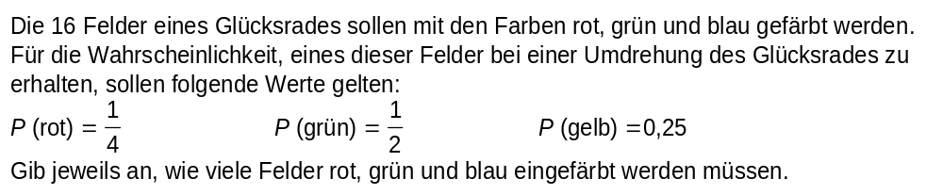
Hierauf aufbauend kann die Unabhängigkeit der verschiedenen Ergebnisse voneinander herausgearbeitet werden. Dies ist mittels der folgenden Aufgabe im Unterricht möglich. Sie fördert insbesondere die Kompetenzen des „mathematisch Kommunizierens“ und „Argumentierens“, da der Inhalt der einzelnen Aussagen zu erfassen und die Begründung (bei Aussage 1 und 2) zu bewerten ist. Sie könnte auch zur Vor- oder Nachbereitung der Teilaufgabe 2 genutzt werden.
